**大连海事大学**

**毕业论文**

┊┊┊┊┊┊┊装┊┊┊┊┊┊┊订┊┊┊┊┊┊┊线┊┊┊┊┊┊┊

**二○二三年六月**

不仅仅是能量收集—结合摩擦纳米发电机和柔性电子技术以实现新型微/纳米系统

|  |  |
| --- | --- |
| 专业班级： | 材料科学与工程高分子班 |
| 姓 名： | 牟昭阳 |
| 指导教师： | 黄乃宝 |

交通运输工程学院

摘要

尖端的柔性电子产品在过去几十年中经历了爆炸式增长，推动传统的刚性设备发展为具有越来越多附加功能的柔软、轻薄、耐用和舒适的设备。柔性电子产品的快速发展引发了对灵活和可持续电源的迫切需求，以克服该技术的瓶颈之一。摩擦电纳米发电机自2012年首次发明以来，由于其多样化的柔性/可拉伸配置，无材料限制和高输出性能，在过去几年中已成为一种有前途的能量收集技术，并在全球范围内取得了重大发展。除了能量收集之外，摩擦电纳米发电机还可以主动充当自供电传感器和执行器，以检测、监测、交互和响应环境或人类引起的环境变化。这些摩擦电器件可以成为实现可持续功能系统的关键组件。因此，摩擦电纳米发电机和柔性电子学的结合产生了一种高度先进的技术，以实现自供电，灵活和智能的功能系统。本文首先综述了摩擦电纳米发电机和柔性电子技术的发展进展。然后，介绍了通过摩擦电纳米发电机和柔性电子技术集成实现的各种微/纳米系统，以展示实现可持续功能系统的可行性。最终，在同一个灵活的平台下，提出了“一体化”多功能智能系统的未来展望，以实现便捷化、小型化和可持续的微纳系统。

**关键词：摩擦电纳米发电机、柔性电子能量收集、自供电传感微/纳米系统**

ABSTRACT

Cutting-edge flexible electronics have experienced explosive growth over the past few decades, propelling traditionally rigid devices into soft, thin, durable and comfortable devices with increasing number of additional functions. The rapid development of flexible electronics has triggered an urgent need for flexible and sustainable power sources to overcome one of the technology's bottlenecks. Since its first invention in 2012, triboelectric nanogenerators have emerged as a promising energy harvesting technology in the past few years due to their diverse flexible/stretchable configurations, no material limitations, and high output performance, and have been demonstrated in Significant developments have been made globally. In addition to energy harvesting, triboelectric nanogenerators can actively act as self-powered sensors and actuators to detect, monitor, interact, and respond to environmental or human-induced environmental changes. These triboelectric devices can be key components to realize sustainable functional systems. Thus, the combination of triboelectric nanogenerators and flexible electronics yields a highly advanced technology to realize self-powered, flexible and intelligent functional systems. This paper first reviews the development progress of triboelectric nanogenerators and flexible electronics. Then, various micro/nanosystems realized by the integration of triboelectric nanogenerators and flexible electronics are introduced to demonstrate the feasibility of realizing sustainable functional systems. Finally, under the same flexible platform, the future vision of "all-in-one" multifunctional intelligent systems is proposed to realize convenient, miniaturized and sustainable micro-nano systems.

**Keywords: triboelectric nanogenerators, flexible electronic energy harvesting, self-powered sensing micro/nanosystems**

**目录**

第1章介绍 1

第2章TENG电子搜索路线图 2

第3章柔性电子产品 4

3.1材料 4

3.2应用 7

第4章TENG传感器和执行器 9

4.1TENG物理传感器 9

4.2TENG化学传感器 14

4.3TENG执行器 18

第五章迈向自供电的微/纳米系统 21

5.1功能系统 21

5.2控制接口 24

第六章展望 27

参 考 文 献 28

**不仅仅是能量收集—结合摩擦纳米发电机和柔性电子技术以实现新型微/纳米系统**

# 第1章介绍

过去几年见证了物联网（IoT）设备在各个领域的繁荣发展，从工业电子产品到个人电子产品，从可穿戴电子产品到植入式电子产品[1-6]。尖端的柔性电子技术快速发展，使传统的刚性设备向柔软、轻薄、耐用、舒适的设备演进，不仅具有传感功能，还具有响应功能。根据目前物联网设备的发展，预计到2020年将有超过500亿台物联网设备[7]。虽然每个物联网设备可能只消耗少量能量，所有物联网设备的总功耗将达到令人难以置信的巨大水平.为了克服能源危机并实现可持续发展，可以采用两种潜在的方法作为可行的解决方案，即将能量收集器整合为终身电源或使物联网设备具有可持续的自供电功能。这两种方法实际上基于相同的技术-能量收集，它已被广泛研究为电池的替代技术[8-12]。能量收集技术旨在从环境或人体中清除周围存在的能量，例如光能，热能或机械能，然后将其转换为有用的电能。机械能是环境中最普遍的能量来源之一，包括机器振动、风、水波、声音和各种人体运动。为了有效地收集周围的机械能，我们进行了大量的研究，开发了压电、电磁、摩擦电及其混合机制。

与电磁机构和压电机构相比，摩擦电机构是一项很有前途的技术，由于其优越的优势，例如，简单多样的配置，显着的灵活性，高输出性能，无材料限制，成本效益和良好的可扩展性。自2012年首次发明以来，摩擦电纳米发电机（TENG）引起了全世界的研究兴趣，并获得了重大的发展成果[13-18]。TENG的基本工作原理是基于两种不同材料的摩擦电化（即接触带电）和静电感应。当两种不同的材料相互接触时，由于两种材料的电子亲和力不同，电子从一个接触面注入另一个接触面。因此，分离后，两个接触面具有相等但相反的电荷。如果采用机械触发来诱导两个带电表面的周期性接触和分离，则周期性建立和消失的电势差将驱动电子在外部电路中来回流动，从而产生电能。基于接受或失去电子的能力，不同的材料按顺序排列，称为摩擦电级数[13]，可以作为材料选择的基本指导。经过这些年的快速发展，已经研究了大量的material作为功能摩擦电对，以研究它们在各种应用中的摩擦电特性[19]。

除了出色的能量收集能力外，TENG还可以充当自供电传感器或执行器，以检测或与周围环境发生反应[14，17，19]。此外，TENG与柔性电子技术的集成使得能够开发能够监测，处理，响应或控制环境变化的自供电微/纳米系统，不仅支付环境交互的方式，而且支付人类交互应用的方式。本文首先介绍了TENG和柔性电子技术的发展进展。然后，将各种基于TENG的传感器和执行器总结为功能系统中的重要组件。最后，介绍了通过TENG与柔性电子技术相结合实现的微/纳米系统的当前发展和未来前景，以实现可持续智能功能系统的最终实现。

# 第2章TENG电子搜索路线图

自2012年佐治亚理工学院王志龙教授及其团队首次发明以来，TENG已成为研究最广泛的研究领域之一。这些年来，TENG被开发出来，具有越来越多的功能，作为可持续的能量收集器和各种有源器件，如图1.1所示。2012年，基于垂直触点分离（CS）的基本操作模式，发明了第一个TENG使用两种介电材料-Kapton和聚酯作为摩擦电层[20]。今年还提出了在光电子学中具有重要意义的透明TENG[21]。2013年晚些时候，提出了TENG的另外两种基本操作模式-横向滑动（LS）模式[22-24]和单电极（SE）模式[25-27]。与先前报道的附着在人体上的外部设备不同，TENG使用人体皮肤作为摩擦电材料也出现了，用于方便的生物力学能量收集和触觉感应[28]。同时，除了传统的固-固接触界面外，还开发了具有液-盖接触界面（例如，聚合物与水或液态金属）的TENGs，即使在液体环境中也能实现新的应用[29]。同时，由于组合能量收集机制的优势，结合TENG和其他能量收集机制（例如，压电，电磁或热电）的混合能量收集器开始出现，以更有效地清除环境能源[30]。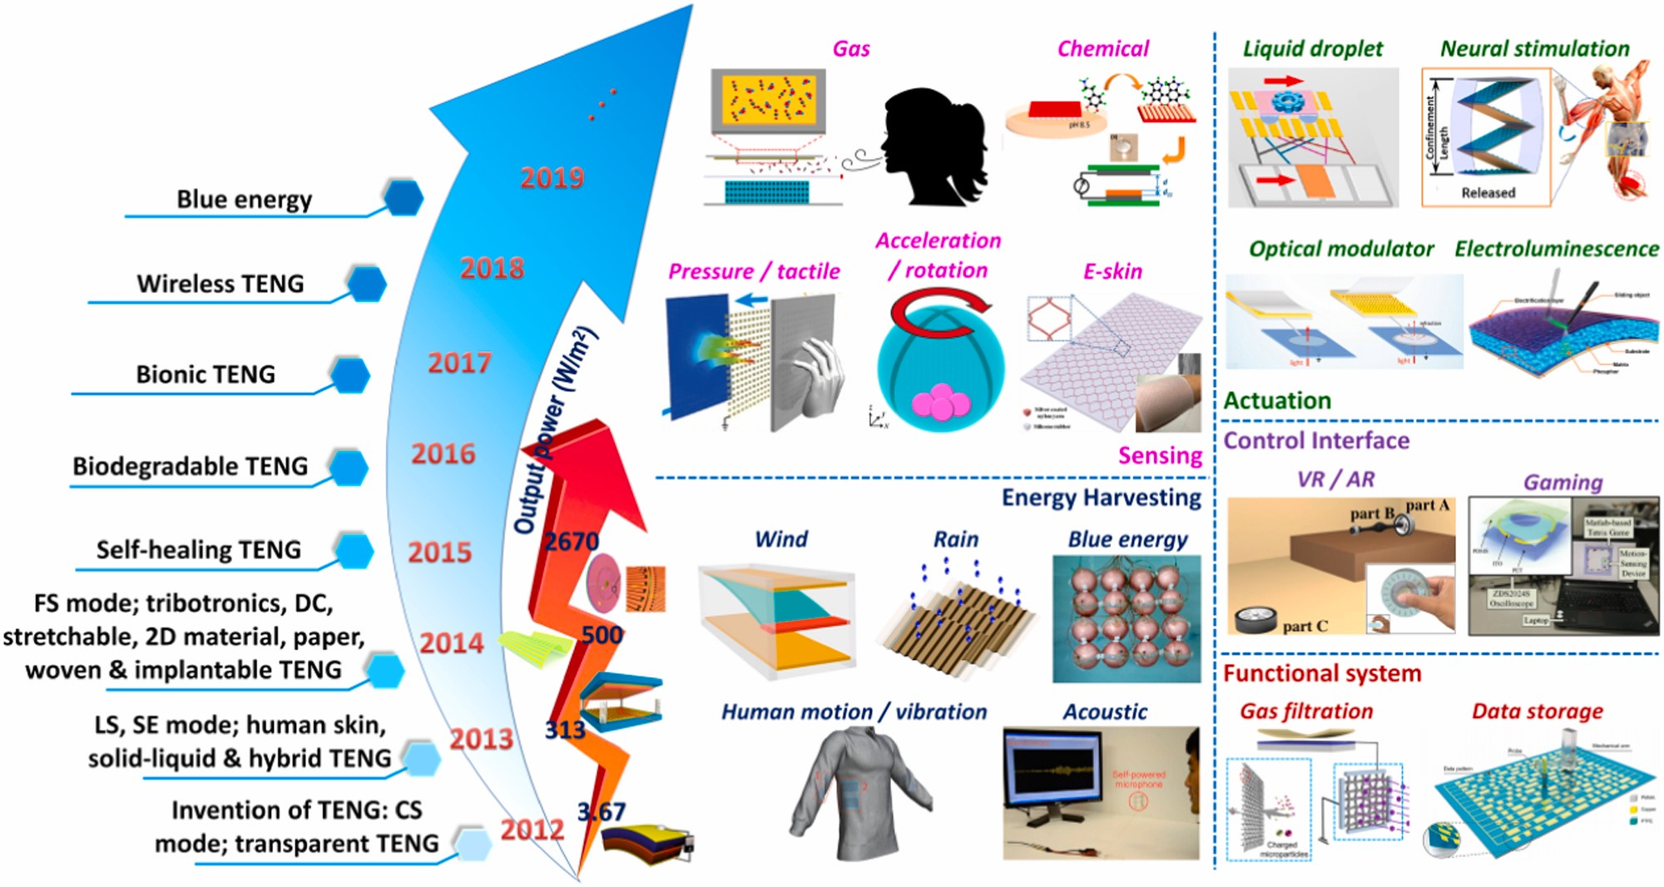

**图2.1 TENG发展路线图显示了在能量收集，物理传感，化学传感，驱动，控制接口和各种功能系统中的超广泛应用。CS：接触分离;LS：横向滑动;SE：单电极;FS：独立式。**

然后在2014年，提出了TENG的另一种基本操作模式——独立式（FS）模式[31-33]。在此之前，已经理论发展和实验实现了TENGs的四种基本工作模式，即CS，LS，SE和FS模式。基于它们，衍生出各种TENG配置，并引入越来越多的功能特性，用于多样化的应用。一个有趣的应用是使用摩擦电气化来控制场效应晶体管的源栅极电势，即协同带电场效应晶体管或摩擦电子学[34]。聚合物材料从一开始就被采用为摩擦电材料或基板，通过材料创新促进可拉伸TENG的外观[35]。同时，在基于TENG的柔性透明石墨烯中引入了具有高透明度，导电性，弹性和不渗透性等优异性能的2D材料（例如石墨烯）[36]。然后逐渐地，纸张[37]和纺织品（或机织物）[38]被采用用于TENG建筑，因为它们具有超低成本的独特特性，特别是在一次性传感器和可穿戴舒适性方面。为了完成完整的医疗保健监测，植入式电子设备与可穿戴电子一样不可或缺，由于电池的使用寿命有限和外科手术的相关问题，迫切需要可持续的电源。在这方面，开发了具有生物相容性材料涂层的植入式TENG以在体内捕获呼吸和心跳等内在振动运动[39]。通常，需要整流桥将传统TENG的交流（AC）输出调节为直流（DC）输出以供实际使用。为了克服这种耗散单元的功耗，开发了一种由两个旋转盘和两对电刷组成的创新DC-TENG用于直接发光二极管（LED）照明和电容器充电，而无需整流器电路[40]。

TENG的实际使用的一个问题是由于摩擦电层的机械摩擦而导致的器件的耐用性。为了解决这个问题，2015年提出了一种基于形状记忆聚合物的自修复TENG来延长使用时间并保证其长期性能[41]。在短期植入式诊断或治疗中，用可生物降解材料构建的电子产品非常令人感兴趣。因此，2016年开发了一种可生物降解的TENG（BD-TENG），用于短期体内能量收集作为可持续动力源[42]。据报道，2017年晚些时候，具有防水和形状适应性的水母启发的仿生TENG可以更有效地清除水波能量，为生物启发的TENG在复杂和极端环境中的应用开辟了潜在的方向[43]。2018年，具有无线电力传输能力的无线TENG被开发出来，将TENG扩展到前所未有的非接触式和无线应用[44，45]。蓝色能量，即从ocean中清除大规模能量，正在成为TENG发展的主要研究方向[46-50]。从TENG铮发展路线图的趋势来看，TENG的功能和系统未来将继续朝着更好的性能、更高的效率和实用性方向发展。

由于操作模式、材料和配置的多样性，TENG可用于广泛的应用，大致可分为两类，即能量收集器和自供电设备（如传感器、执行器和控制接口）。作为能量收集器，开发的TENG的输出功率密度从首次出现的3.67W/m2提高到这些年的2.67kW/m2[20，51–53]。提高TENG输出性能的基本方法包括材料/结构创新[51-54]，表面粗糙度处理以改善有效接触面积和产生的电荷[33，55-57]，离子注入合同表面[58]，化学改性[59]和压电增强摩擦电化[60-62]等c.混合能量收集器是一种提高整体能量收集器效率的方法，不限于TENG[30，63，64]。除了作为能量收集器从外部/内部人体运动[39，65，66]和环境（例如，wind[67]，波浪[68，69]，雨[70]和声音[71]等）中清除能量外，TENG还用于物理传感中的超广泛应用（例如，压力[21]，触觉[72]，加速度[73]。、旋转[74]和eskin[75]等）、化学/气体传感[76，77]、致动离子（例如光调制[78]、电致发光[79]、神经刺激[80]、液滴操纵[81]等）和功能系统（例如气体过滤[82]、水处理[83]，质谱[84]，虚拟现实/增强现实界面[85]，游戏控制[86]，数据存储[87]）等。

# 第3章柔性电子产品

柔性可穿戴电子产品正在成为下一代电子设备的平台，以增强人体与多功能设备之间的通信。因此，柔性可穿戴电子产品自几年前开始大规模商业化，从智能手表到智能手环，以跟踪人类活动或监测健康状况。在过去的几年里，TENG的蓬勃发展为自供电或无电池柔性电子产品的快速发展提供了巨大的推动力。反过来，柔性电子技术的快速创新也推动了用于柔性可穿戴应用的各种基于TENG的传感器和执行器的繁荣发展。展望未来，一方面，可以开发更先进的柔性可穿戴电子设备，例如具有类似人类感官能力的电子皮肤，以提供前所未有的监控能力。另一方面，TENG与柔性电子技术的结合最终可以实现无电池柔性可穿戴电子产品和功能系统。

## 3.1材料

为了实现可穿戴用途的柔性甚至可拉伸电子产品，材料的选择至关重要。可穿戴设备的基板有很多选择。聚二甲基硅氧烷（PDMS）由于其商业可用性和经过充分研究的特性，已被广泛用于制造各种可穿戴电子产品，尤其是可拉伸电子产品[88-94]。例如，图3.1（a）展示了在PDMS薄膜基板上制造的可拉伸透明加热器[94]。同样，聚对苯二甲酸乙二醇酯（PET）[95-97]、聚氨酯[98]、聚酰亚胺[99，100]和纺织品[101-103]也是可穿戴电子的热门选择。除了这些用于基材的常见和商业化材料外，还采用并报道了在特定方面具有优势的其他材料。例如，聚羟基丁酸/聚羟基戊酸酯（PHB/PHV）薄膜在灵敏的可生物降解压力传感器中用作p和底部基材，选择PHB/PHV主要是由于其出色的生物降解性（图3.1（b））[104]。雷等.报道了一种高度化学和热稳定的超薄纤维素薄膜作为可生物降解电子产品的优化基板（图3.1（c））[105]。

导电材料是可穿戴电子产品的另一个重要部分，其功能从基本导电到主动传感不等。常见的柔性或可拉伸共感应材料包括碳纳米管（CNT）[106-108]，石墨烯[109-111]，纳米线基材料[78，112，113]以及有机或聚合物基材料[82，107，114，115]。其中，碳纳米管因其超普通的电子和机械性能以及化学稳定性而被广泛研究和利用。Ryu等人开发了一种高灵敏度的应变传感器，其干纺CNT纤维可以借助高取向CNT纤维拉伸高达900%（图3.1（d））[116]。与碳纳米管类似，石墨烯也被广泛研究，由于其显着的载流子迁移率（~20，000cm2v-1s-1）而在可穿戴电子设备中具有很高

的潜力[117]。Shi等人提出了一种带有石墨烯e增强CNT网络的可穿戴应变传感器，以避免在高机械负载下变形和失效（图3.1（e））[118]。此外，聚（3，4-乙烯二氧噻吩）聚苯乙烯磺酸酯（PEDOT：PSS）等有机聚合物在可穿戴应用中显示出巨大的前景[119，120]。虽然它们的电性能可能无法与无机材料相提并论，但它们可以提供比碳纳米管或石墨烯更高的加工性能，从而实现低成本和大规模的制造。据报道，在增强剂的帮助下，PEDOT：PSS被赋予了超过3100S/cm的非凡拉伸性和高导电性（图3.1（f））[121]。此外，还开发了具有部分甚至完全恢复其断裂或损坏功能的能力的可自愈材料（图3.1（g））[122]。除了柔性和可穿戴电子产品中的基板和导体外，还有更多具有特殊性能的材料用于多样化的使用要求。为了实现用于信息处理的可穿戴电子产品，需要开发由密集集成晶体管组成的柔性电路[123]。Zhu等报道了一种以苯乙烯-乙烯-丁二烯-苯乙烯（SEBS）弹性体为栅极电介质的本征可拉伸薄膜晶体管，如图3.1（h）[124]所示，可以有效提高温度传感器的精度和鲁棒性。由于半导体是电子产品不可或缺的一部分，因此多年前就已经努力开发高性能和可拉伸半导体。最近，通过独特的纳米约束效应开发了高度可拉伸的聚合物半导体薄膜，如图3.1（i）所示，这为柔软和顺应的可穿戴电子设备铺平了道路[125]。

对于某些特定应用，先进的柔性可拉伸材料仍然有限，其基本性能仍然无法与刚性垫子相提并论。例如，使用刚性1-3压电复合材料开发可拉伸超声换能器阵列，以提供如图3.1（j）[126]所示的高性能。虽然该器件局部是刚性的，但由于波桥电极和可拉伸基板，整个基质是柔软的，并且全局拉伸。这种岛桥结构很好地解决了可穿戴设备更高性能和良好变形性之间的困境。

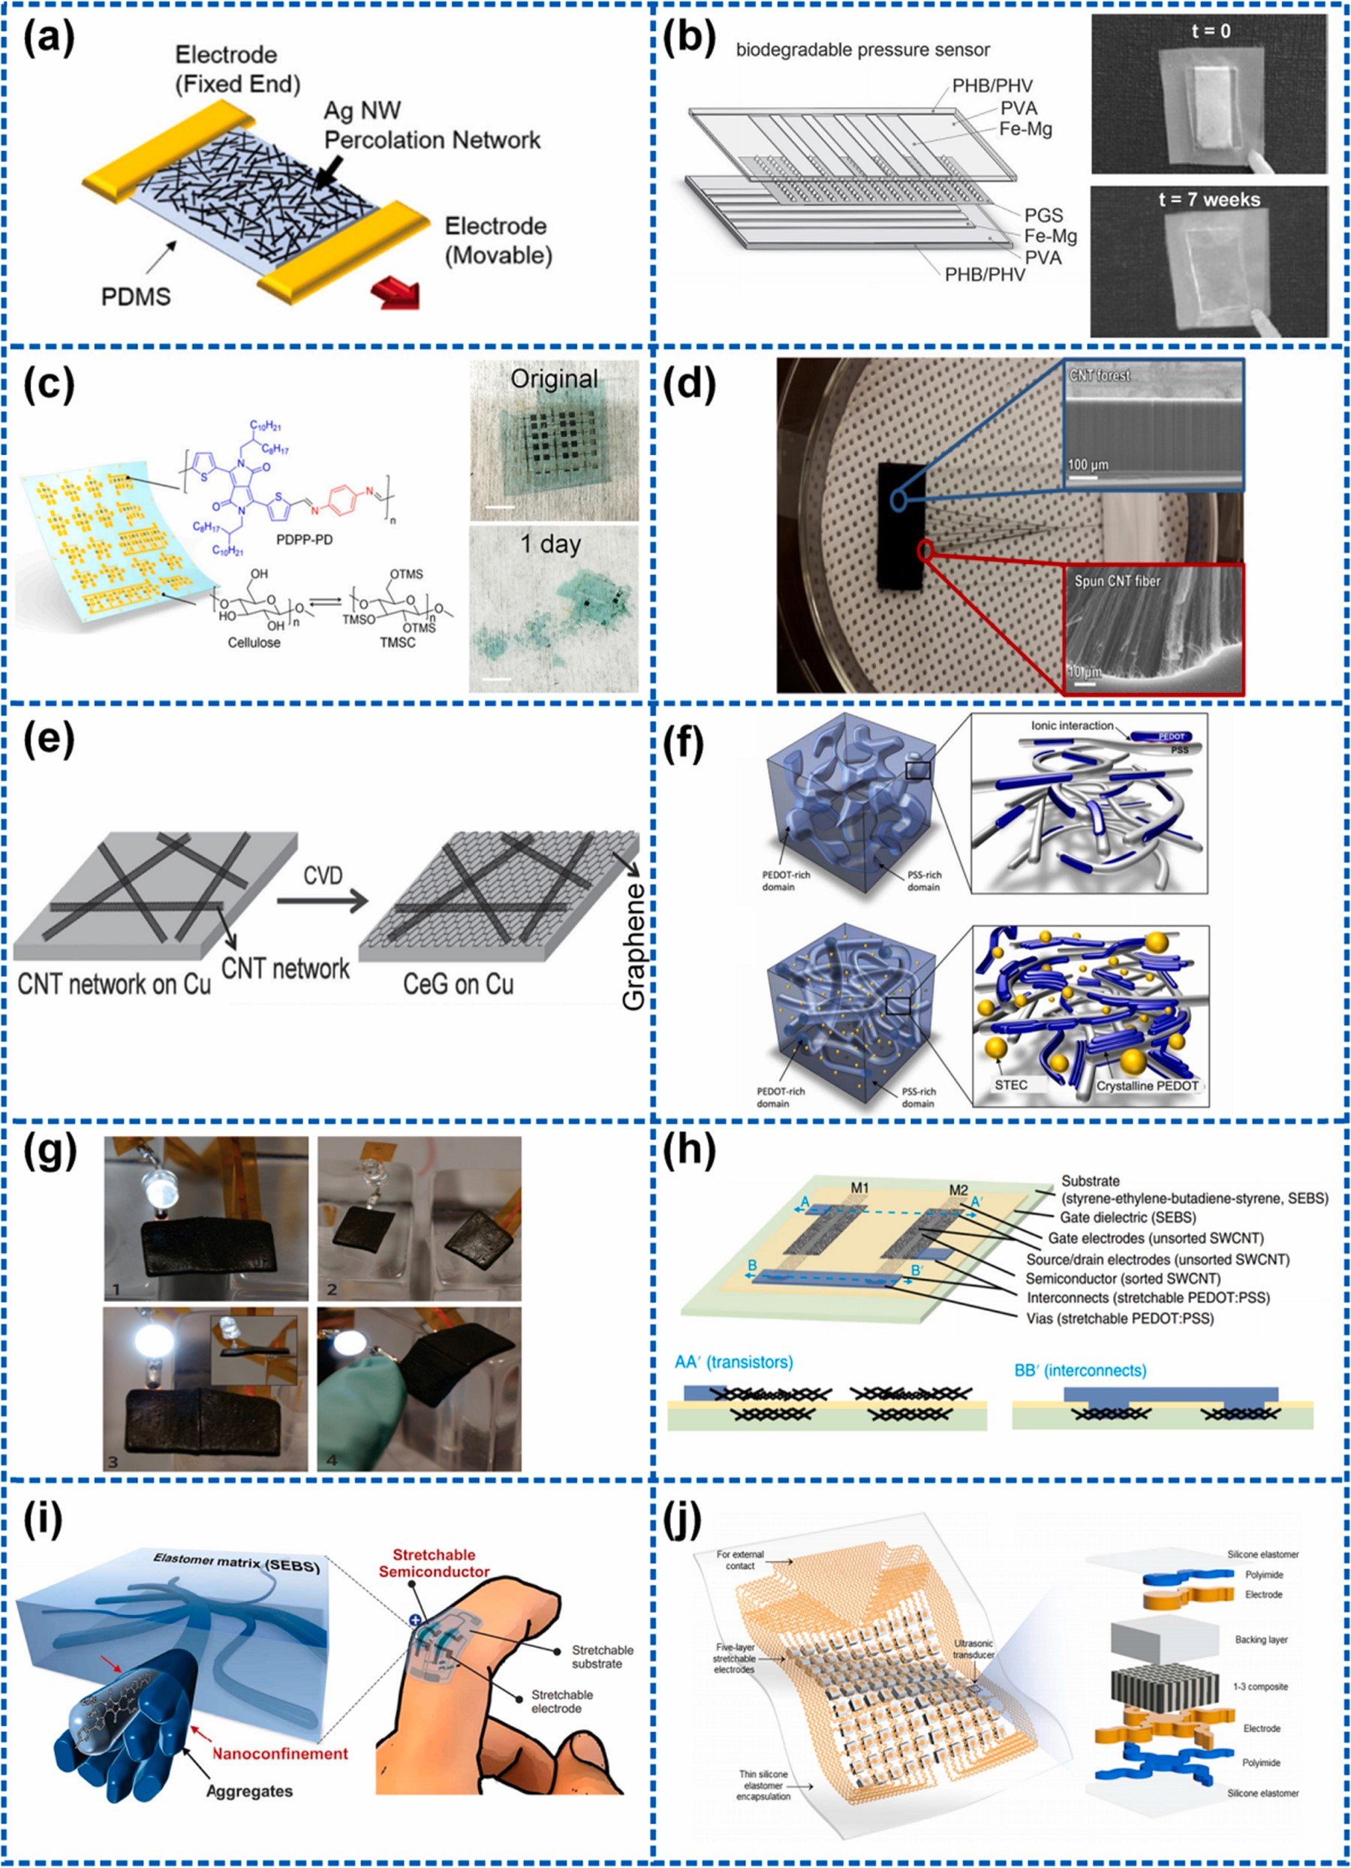

**图3.1各种先进材料，实现柔性可穿戴和可拉伸的电子产品。（a）可伸缩透明加热器的装置结构。经参考文献许可转载。[94]。版权所有2015，威利.（b）完全可生物降解和柔性压力传感器阵列的示意图（左），以及体外降解前和孵育七周后的照片（右）。经参考文献许可转载。[104]。Copyright2015，Wiley.（c）以可崩解材料纤维素和PDPP-PD为基材和活性材料的柔性器件（左），以及处于不同崩解阶段的器件照片（右）。经参考文献许可转载。[105]。版权所有2017，美国国家科学院。（d）干法纺丝工艺和碳纳米管纤维的SEM图像。经参考文献许可转载。[116]。版权所有2015，美国化学学会。（e）碳纳米管刺绣石墨烯薄膜、碳纳米管网络的SEM图像、碳纳米管刺绣石墨烯和具有相似结构的叶子的光学图像的合成过程。经参考文献许可转载。[118]。版权所有2016，威利。（f）显示原始PEDOT形态的示意图：PSS薄膜（顶部）和带有增强剂的可拉伸PEDOT薄膜（底部）。经参考文献许可转载。[121]。版权所有2017，美国科学促进会。（g）演示串联LED的自愈共感应复合材料的愈合过程。经参考文献许可转载。[122]。版权所有2012，麦克米伦。（h）示意图，显示包含薄膜晶体管的固有可拉伸电路的结构，以及晶体管（AA'）和互连器件（BB'）的CROSS截面图像。经参考文献许可转载。[124]。版权所有2018，麦克米伦。（i）通过弹性体基质中的聚合物半导体的纳米约束的可拉伸半导体薄膜所需形态的3D示意图。经参考文献许可转载。[125]。版权所有2017，美国科学促进会。（j）可拉伸超声换能器阵列示意图和探头的分解图。经参考文献许可转载。[126]。版权所有2018，美国科学促进会。**

## 3.2应用

从身体运动传感到医疗保健监测甚至治疗，电子学的应用可以非常多样化。可穿戴物理传感器（例如应变传感器）应用的一大分支是直接测量或跟踪人体运动。Wang等人开发了一种基于碳化丝织物的高灵敏度和超可拉伸应变传感器，其电阻随施加应变和应变系数的变化可高达5.8。这种可穿戴应变传感器可以顺应地连接到任何身体部位，以测量即使是轻微的肌肉运动，这已被证明可以测量膝关节的弯曲/伸展、行进、慢跑、跳跃、蹲跳以及由眨眼引起的微小肌肉运动（图3.1（a））[127]。除此之外，由于其非凡的灵敏度，它还可以检测手指弯曲动作、手腕旋转、脉搏、灵感甚至声音。同样，超灵敏的可穿戴压力传感器也能够监测人体生理状况。Wang等人报告了一种高度稳定的压力传感器，具有非常高的灵敏度，甚至可以检测到其顶部的蜜蜂或蚂蚁，这是由于PDMS上的均匀微观结构图案用低成本的丝绸模塑薄膜导电[128]。这种可穿戴压力传感器可以监测演讲过程中颈部的肌肉运动，如图3.1（b）所示。此外，它还被证明可用于腕部脉搏检测，并且通过传感信号，可以很容易地区分健康人和孕妇。这些生理信号被认为是健康评估和疾病诊断的有效方法。此外，通过分布在全身的具有多种功能的皮肤状可穿戴传感器，可以实现更全面和连续的生理健康测量。最近，Han等人报告了一种无电池和无线传感器阵列，用于全身压力和温度映射，其设备配置如图3.1（c）[129]所示。温度检测由集成到近场通信（NFC）芯片中的电阻温度计检测器实现，螺旋结构单晶硅膜由于其压阻特性而赋予单个传感器压力传感。双功能传感器的顶视图如图3.1（c）的插图所示。该传感器阵列已被证明可用于全身热成像和压力测量，并且testing结果可以从收集的数据中提供改善健康结果的方法的见解。

除了测量身体运动、压力分布和温度以间接监测人体健康状况外，还开发了能够测量与医疗保健更相关的生理参数的可穿戴传感器。Gao等人报道了一种完全集成的可穿戴传感器阵列，用于多路复用原位汗液分析，如图3.1（d）所示。[130]。通过针对不同功能的集成传感器，该传感器阵列可以同时选择性地测量汗液代谢物（葡萄糖和乳酸）和电解质（钠和钾离子），以及用于传感器响应校准的皮肤温度。从传感面板收集的数据有助于了解个人的生理状态或健康状况，以满足近期的临床需求。除了汗水，指甲单元也是与一个人的健康状况直接相关的众所周知的信息来源。最近，Li等人开发了一种指甲传感器，用于指甲床组织的热表征，如图3.1（e）

[131]所示。该装置主要由螺旋结构中的两个金活性区域组成，它们同时用作温度传感器和热致动器（图3.1（e-i））。该传感机制基于成熟的瞬态平面源（TPS）方法。收集的human物体甲床组织热传输特性数据可以跟踪甲床组织对各种外部刺激的灌注变化。除了用于医疗监测的传感外，还开发了一种由银纳米线纳米复合材料和热塑性弹性体制成的可拉伸加热器，用于可穿戴关节热疗[132]。大面积加热器的装置设计如图3.1（f-i）所示，手腕向下和向上弯曲时的相应红外图像如图3.1（f-ii）所示，显示了加热器在不同运动中的高稳定性。这种可穿戴加热器可用于即时温热疗法，用于治疗关节损伤，因为它可以有效地传热到肌肉或血管。可穿戴设备也为人机界面的多样化应用提供了新的可能性。例如，使用纺织品上的导电聚合物电极开发具有9像素的可穿戴键盘（图3.1（g））[133]。每个像素的传感机制基于施加压力的电容变化。这项工作为这种可穿戴输入设备的简单和大规模制造铺平了道路。可穿戴给药装置作为可穿戴电子产品的另一种流行应用是在1960年初开发的，在接下来的几十年中，SMAller以及更方便的可穿戴设备被开发出来，用于输送胰岛素等药物。最近，由于药物的非侵入性、方便和长期给药，深入研究活动集中在可穿戴透皮给药系统的开发上[134]。Di等人开发了一种拉伸应变触发的药物递送装置，该装置由在可拉伸弹性体r基板上含有载药纳米颗粒的微凝胶库组成（图3.1（h））[135]。当在装置上施加拉伸应变时，由于微库和扩散的放大表面上的压缩，促进了微库的药物释放。通过这种特殊设计，可以通过控制机械刺激（例如手指弯曲）轻松实现有意给药的持续或脉动药物释放。

# 第4章TENG传感器和执行器

## 4.1TENG物理传感器

TENG能够在外部物理输入下产生电信号，这就是为什么它们是能量收集的绝佳候选者的原因。除此之外，自我与自我之间的定量关系

产生的电信号和物理刺激使TENG能够实时检测环境变化。通过结构创新，TENG可以配置为自供电/主动传感或监控各种物理参数，在功能系统中提供反馈回路。基于摩擦电的物理传感器由于其无电池、材料选择多样、工作机制简单和成本低等优点而得到了广泛的发展。据报道，基于摩擦电的自供电物理传感器种类繁多，应用多样化，包括压力/触摸传感器[75，136-146]，应变传感器[147-154]，触觉传感器阵列[28，72，75，155-161]，振动/加速度传感器[74，162-169]，声学传感器[170-172]，风速/风向传感器[173-177]、线性位移传感器[167，178，179]、信息识别[180-182]等。

如图4.1（a）所示，基于Cu沉积半球阵列结构薄膜的完全封装的摩擦电压力传感器，没有任何垫片[139]。随着施加力的增加，聚四氟乙烯（PTFE）和Cu沉积半球之间的接触面积变大，从而产生更大的摩擦电输出。凭借独特的半球阵列设计，该设备可以完全封装，因此不受湿度和湿度等环境参数的影响。这种压力传感器可用于绘制人体（如脚甚至全身）的压力分布。通过正确选择的材料和器件设计，摩擦电纳米发电机可以足够灵敏，可以进行交流感应，如图4.1（b）[171]所示。这种超薄TENG包含形成结构骨架的多孔纸，以增强宽带声学响应。当外部声波入射到设备上时，柔性PTFE膜会由于声音传播引起的膜两侧之间的气压差而振动。这种基于纸张的TENG能够作为无电池麦克风来录制声音，将来可以广泛用于监视，降噪和植入式人耳等各种应用。利用光栅结构和滑模TENG开发了一种高分辨率、动态范围大、检测距离远的一维位移和速度传感自供电传感器，如图4.1（c）所示。在运动的完整周期中，当顶部光栅从重叠位置移动到分离位置时，正电荷从底部电极转移到顶部电极;当顶部光栅从分离位置移动到重叠位置时，会产生反向电流。由于这种特殊的光栅结构，可以从输出波形推断出位移和移动速度。这种设计为位移或速度传感开辟了新的范例，在过程控制和自动化中具有广泛的潜在应用[179]。同样，报道了一种基于摩擦电加速度计的自供电位移传感器。该加速度计基于非接触式TENG由外套管和由可拉伸硅橡胶悬挂的内圆柱形物质组成（图4.1（d））。当圆柱形质量在两个Cu电极之间上下移动时，电子将相应地在顶部Cu和底部Cu之间转移。它可以以0.391Vs2m-1的高灵敏度准确感应加速度，与基于压电的加速度计相比，它可以大大降低计算机数据分析的复杂性[167]。最近，在滑动电气化的基础上建立了自供电的二维条形码识别系统（图4.1（e））[181]。通过使用参考条形码组件，即使在随机滑动运动下也可以轻松识别输出信号，这为滑动速度或稳定性等问题提供了出色的解决方案。此外，通过条码列数量增加、尺寸小型化实现个性化识别，在信息安全方面具有广泛的应用前景。基于TENG的工作原理，接触和分离过程是其正常工作的必要条件。为了开发基于TENG的自供电应变传感器，设计了各种设备结构，以将施加的应变传递到接触和分离过程中。例如，He等人报告了一种高度可拉伸的基于光纤的TENG用于应变传感，如图4.1（f）[148]所示。超高拉伸性得益于先进的结构设计，包括弹性体和纤维卷积纤维上的基于碳纳米管的可拉伸电极。光纤传感器的释放和拉伸过程转化为内纤维和Cu线圈之间的接触分离，以诱导摩擦电输出。这种新颖的纤维结构既可以用作能量收集器，也可以用作自供电传感器，拉伸能力高达70%。最近，关于使用TENG进行旋转传感的研究也得到了研究。Shi等人开发了一种3D对称TENG球，具有能量收集和旋转传感的双重能力（图4.1（g））[74]。钢球可以在各个方向上围绕球内表面移动，当它围绕内表面旋转时，电子将在两组电极之间转移。通过两个独特的输出信号，可以精确监控旋转方向和速度。由于独特的3D对称球形，该传感器能够从多样化的来源收集能量，并感知复杂而先进的移动传感，以实现医疗保健监测。随着绿色能源技术在提供可再生和环保能源方面受到高度重视，TENG也已开发用于收获或利用此类绿色能源。Kim等人报告了一种基于磁珠滚动的TENG用于风能收集和风速传感（图4.1（h-i））[173]。随着风的吹拂，内珠将围绕年通道旋转并与光栅电极接触以产生摩擦电输出（图4.1（h-ii））。当风速增加时，珠子的旋转会更快，因此可以测量更高的摩擦电流。该设备体积小，由于其特殊的设计，具有成为便携式能量收集器和wind速度传感器的巨大潜力。TENG的尺寸可以进一步缩小，以满足某些需要小型化传感设备的特定应用的要求。Chen等人设计了一种用于微流体的自供电摩擦电微型liquid/气体流量计（图4.1（i-i））[183]。该装置由聚乙烯管构成，PTFE连接到内表面，铜沉积在外表面上。毛细管尖端生长的液滴或气泡脱离从尖端开始，然后与PTFE接触以产生摩擦电输出，因此更高的流速会产生更高的输出频率（图4.1（i-ii））。通过计算，可以得到气体或液体的两个信号之间的间隔时间与信号数、流量和流量。这种摩擦电微流控传感器能够实时监测医院患者的输液过程，具有巨大的商业化潜力。

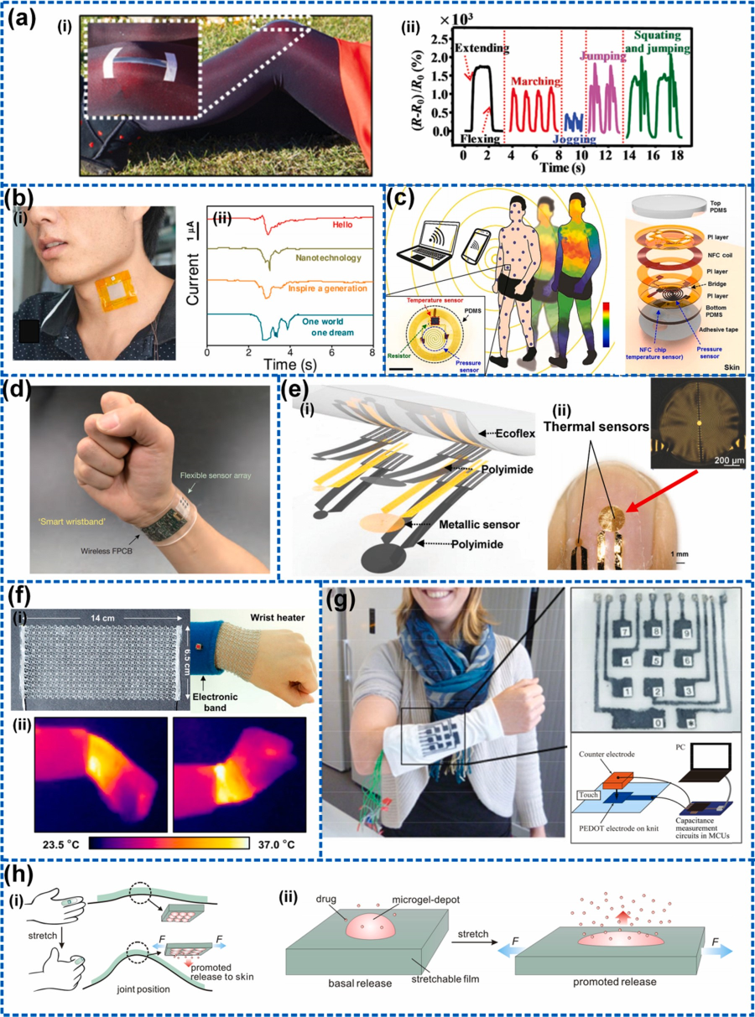**图4.1柔性可穿戴电子产品应用多样化。（一）组装在长袜上的可穿戴传感器的照片。（一至二）膝关节的屈曲/伸展、行进、慢跑、跳跃和蹲跳的相应信号。经参考文献许可转载。[127]。版权所有2016，威利。（乙一）照片显示安装在测试人员颈部的压力传感器，用于监测肌肉运动。（二）演讲过程中压力传感器的实时I-V曲线。转载自Ref.[128]。版权所有2013，威利.（c）显示分布在全身的双功能传感器的示意图。插图显示了该双功能传感器的俯视图，以及将温度传感器和压力传感器连接在一起的设备结构的分解图。经参考文献许可转载。[129]。版权所有2018，美国科学促进会。（d）拍摄对象手腕上柔性集成传感器阵列的照片。Repr经Ref许可。[130]。版权所有2016，麦克米伦。（e-i）热传感器的分解图，包括小有效区域和大有效区域。（E-II）组装在指甲上的热传感器的光学图像。插图提供了小型传感器的m视图。经参考文献许可转载。[131]。版权所有2018，威利。（F-I）大面积可伸缩加热器的照片（左）及其戴在手腕上的图像。（F-II）手腕向下和向上时加热器的红外摄像机图像。经参考文献许可转载。[132]。版权所有2015，美国化学学会。（g）附在受试者手臂上的可穿戴键盘及其放大视野的照片，以及为其表征而设置的测试。经参考文献许可复制。[133]。版权所有2015，威利.（H-I）一种附着在人类手指上的可穿戴药物输送装置，可以通过简单的弯曲动作触发。（H-II）非侵入性给药装置的工作原理由弹性体基质和微凝胶库组成。经参考文献许可转载。[135]。版权所有2015，美国化学学会。**

触觉传感器是将机械刺激转化为电输出的重要部件，占据了物理传感器的很大一部分。触觉感应或通常是指对触摸、力或压力敏感的换能器，它具有多种应用，例如人机界面、机器人、安全系统等。由于TENG的工作原理基本上是基于接触-se对位过程来诱导电荷转移，因此非常适合触摸或力可穿戴应用的传感。因此，基于摩擦电压力传感和应变传感机制的自供电压力传感器已经得到了广泛的发展。例如，Bu等人报告了一种摩擦电光子智能皮肤，用于两者对于凭借顶部表面上独特的金属光栅，该设备表现出可调聚集诱导发射在0–160%的大拉伸范围内。此外，这种智能皮肤还可用于摩擦电机制的垂直压力传感。通过接触面上纳米图案的特殊设计，可以大大提高摩擦电压力传感器的灵敏度。图4.1（b）显示了用于心血管疾病抗舒张的自供电脉冲传感器，由纳米结构的Kapton摩擦层和纳米结构的Cu摩擦层组成[145]。表面纳米结构增加了接触面积，从而产生了更高的摩擦电输出。我甚至能够以大约200Hz的频率测量蜜蜂的翅膀。为了指示脉搏传感器对心血管疾病的诊断，测量和比较了健康人和冠心病（CHD），房间隔缺损（ASD）和心房颤动（AF）患者的脉搏波形。本工作表明，高灵敏度摩擦电压力传感器在心血管疾病的指示性诊断中具有重要价值。

这些自供电压力传感器可以进一步整齐地集成，在单个设备中形成一个阵列，以获得更多信息，例如触摸位置，以实现更精确的触觉感应。用于压力映射的摩擦电触觉装置的简单设计是在一层薄膜上制造单个TENG阵列。这种制造工艺可以根据使用要求而变化。Yang等人报告了一种灵活的TENG技术，具有生物医学能量收集和触觉感知的能力，如图4.1（c）[28]所示。工作机制基于人手指和PDMS薄膜之间的电气化。通过这种简单的设计，TENG已被用于跟踪人体触摸的位置和压力，压力检测的灵敏度为0.29±0.02V/kPa，像素尺寸为3mm×3mm。作为电子皮肤的重要组成部分，所提出的柔性触觉传感器应尽可能接近人体传感的综合特性。Hence开发了具有更高分辨率和压力灵敏度的TENG触觉传感器，用于实时触觉映射，如图4.1（d-i）[72]所示。该设备包含两个电极，一个是顶部的对齐规则电极阵列，用于电荷收集，另一个是连接到外部测量设备的底部的电路配置电极。两个电极通过专门设计的通孔连接。通过多个像素，该TENG可以可视化多点压力分布，分辨率最高为12.5dpi以及单点触摸轨迹（图4.1（d-ii））。为了进一步提高摩擦电触觉传感器的分辨率，开发了一种基于摩擦电机制的具有非凡分辨率的薄膜触觉矩阵。高分辨率触觉传感器r的示意图如图4.1（ei）所示，在6×60×60矩阵中具有3600个传感单元[161]。为了识别触摸点的位置，字线电极和位线电极被制成两层，中间有屏蔽电极层，以有效消除相邻电极线之间的静电感应。如图4.1（e-ii）所示，屏蔽电极始终直接接地，当对器件施加力时，字线电极和位线电极同时产生tribo电输出。由于设计了大量的传感点和屏蔽层以降低噪音，这款触觉传感器已经实现了50dpi的高分辨率。除了直接将TENG产生的静电势作为传感信号外，还开辟了利用静电势调制其他形式的电子设备的新研究领域。Yang等人报道了一种摩擦电晶体管阵列作为n个有源触觉传感器，具有简单且廉价的方法[159]。该摩擦电晶体管阵列的结构如图4.1（f-i）所示。每个晶体管单元都集成在柔性聚酰亚胺衬底的顶层和底层，栅电极连接到上部Cu焊盘。在PTFE与Cu焊盘完全接触的初始时刻，晶体管的源极和漏极之间没有传导通道。一旦PTFE逐渐与铜垫分离，由于静电感应，栅极处将产生内置的in电压，使电子能够在源极和漏极之间自由流动，如图4.1（f-ii）所示。因此，晶体管的源漏电流可以通过摩擦电气化的静电势来调节，以检测机械刺激，包括单点和多点触摸和滑动。与纯摩擦电器件不同，这种触觉传感器将传统的电子电子学与廉价的聚合物薄膜相结合，以低成本和简单的工艺实现实时传感和动态映射，几乎很容易用于大规模制造。

对于大多数报道的触觉传感器，电极端子的数量可能相当庞大，这可能对信号处理电路构成巨大挑战。为了解决这个问题，开发了一种用于接触定位和速度检测的自供电模拟智能皮肤[184]。器件结构如图4.1（g-i）所示，它仅由位于方形薄膜四个边缘的四个电极组成。顶部的PDMS薄膜采用金字塔结构图案，以提高摩擦电输出。当一根手指在任意点与薄膜接触时，由于接触点和电极之间的距离不同，电极上的感应电荷也可能不同。因此，通过比较四个电极的摩擦电输出来确定位置d，如图4.1（g-ii）所示。未来，检测分辨率和灵敏度可以进一步提高，因为它们的理论估计要高得多。为了模拟人手的真实功能，具有法向力和切向力检测功能的触觉传感器是必不可少的。Ren等人报道了一种具有三个传感轴的摩擦电触觉传感器，用于法向和切向力传感，如图4.1（h-i）[143]所示。为了扩大灵敏度和感应范围，在PDMS表面和PDMS炭黑表面印刷微小的毛刺阵列。为了使传感器具有三轴传感能力，四个具有微小毛刺阵列的PDMS炭黑电极以相等的间隔排列在基板上。在施加法向力的情况下，四个电极上的感应电荷量相同;而当施加切向力时，由于接触面积的变化，感应电荷将不均匀地分布在四个电极上（图4.1（h-ii））。借助特殊的微小毛刺阵列，实现了大范围的切向力（0.5-40N）和0.83NV-1（0.5-3N）和2.50NV-1（3-40N）的高灵敏度。除了灵活性和顺应性外，可穿戴触觉传感器的拉伸性对于将其安装在弯曲的人体上时的实际利用也很重要。为了解决这种可穿戴传感器的可拉伸性和功能挑战，Pu等人开发了一种超可拉伸的透明TENG用于生物力学能量收集和触觉传感[158]。它由超可拉伸水凝胶电极组成，该电极由图4.1（i-i）所示的两个弹性体薄膜夹在中间。这种柔软的TENG可以拉伸到1160%，透光率高达96.2%，可以作为触摸和压力感知的人造皮肤应用（图4.1（i-ii））。在实际应用中，可穿戴传感器在恶劣环境中也具有很强的适应性。对于在单电极模式下工作的摩擦电触觉传感器，输出信号可能会受到很大影响，甚至在高湿度环境中被消除。为了解决大多数TENG中的这一常见问题，开发了一种集成的柔性和防水摩擦电触觉传感面板（图4.1（j-i））[155]。它由五层组成，包括PET保护层，全球氧化铟锡（ITO）层，PDMS层，可添加的ITO电极层和PET基板。通过PDMS壁设计，电气化来自PDMS和ITO电极，这些电极被封装并禁止进入外部环境。对同时接触的多个像素进行了2D扫描测试，以演示触觉传感器的映射功能，如图4.1（j-ii）所示。

## 4.2TENG化学传感器

监测环境化学变化与监测物理变化同样重要变化，特别是在某些安全和医疗保健应用中。除物理传感外，TENG在过去几年中也被用于化学传感，例如葡萄糖[185]，乳酸[186]，NH3[187-189]，三聚氰胺[190]，乙醇[191，192]，Hg[193]，CO2[77]和C2H2[194]。等。基于TENG的化学传感器主要有两类。在头等舱中，TENG通常充当能源，为类似平台下的另一个化学传感器供电。在第二类中，TENG直接用于化学传感，通常以功能材料作为接触界面。当功能材料吸收或与不同程度的监测化学品反应时，其电负性会相应变化。因此，生成的摩擦电路输出也会发生变化，可用于传感。在图4.2中，基于这两类总结了几种基于TENG的化学传感器，前两个示例属于第一类，其他示例属于第二类。

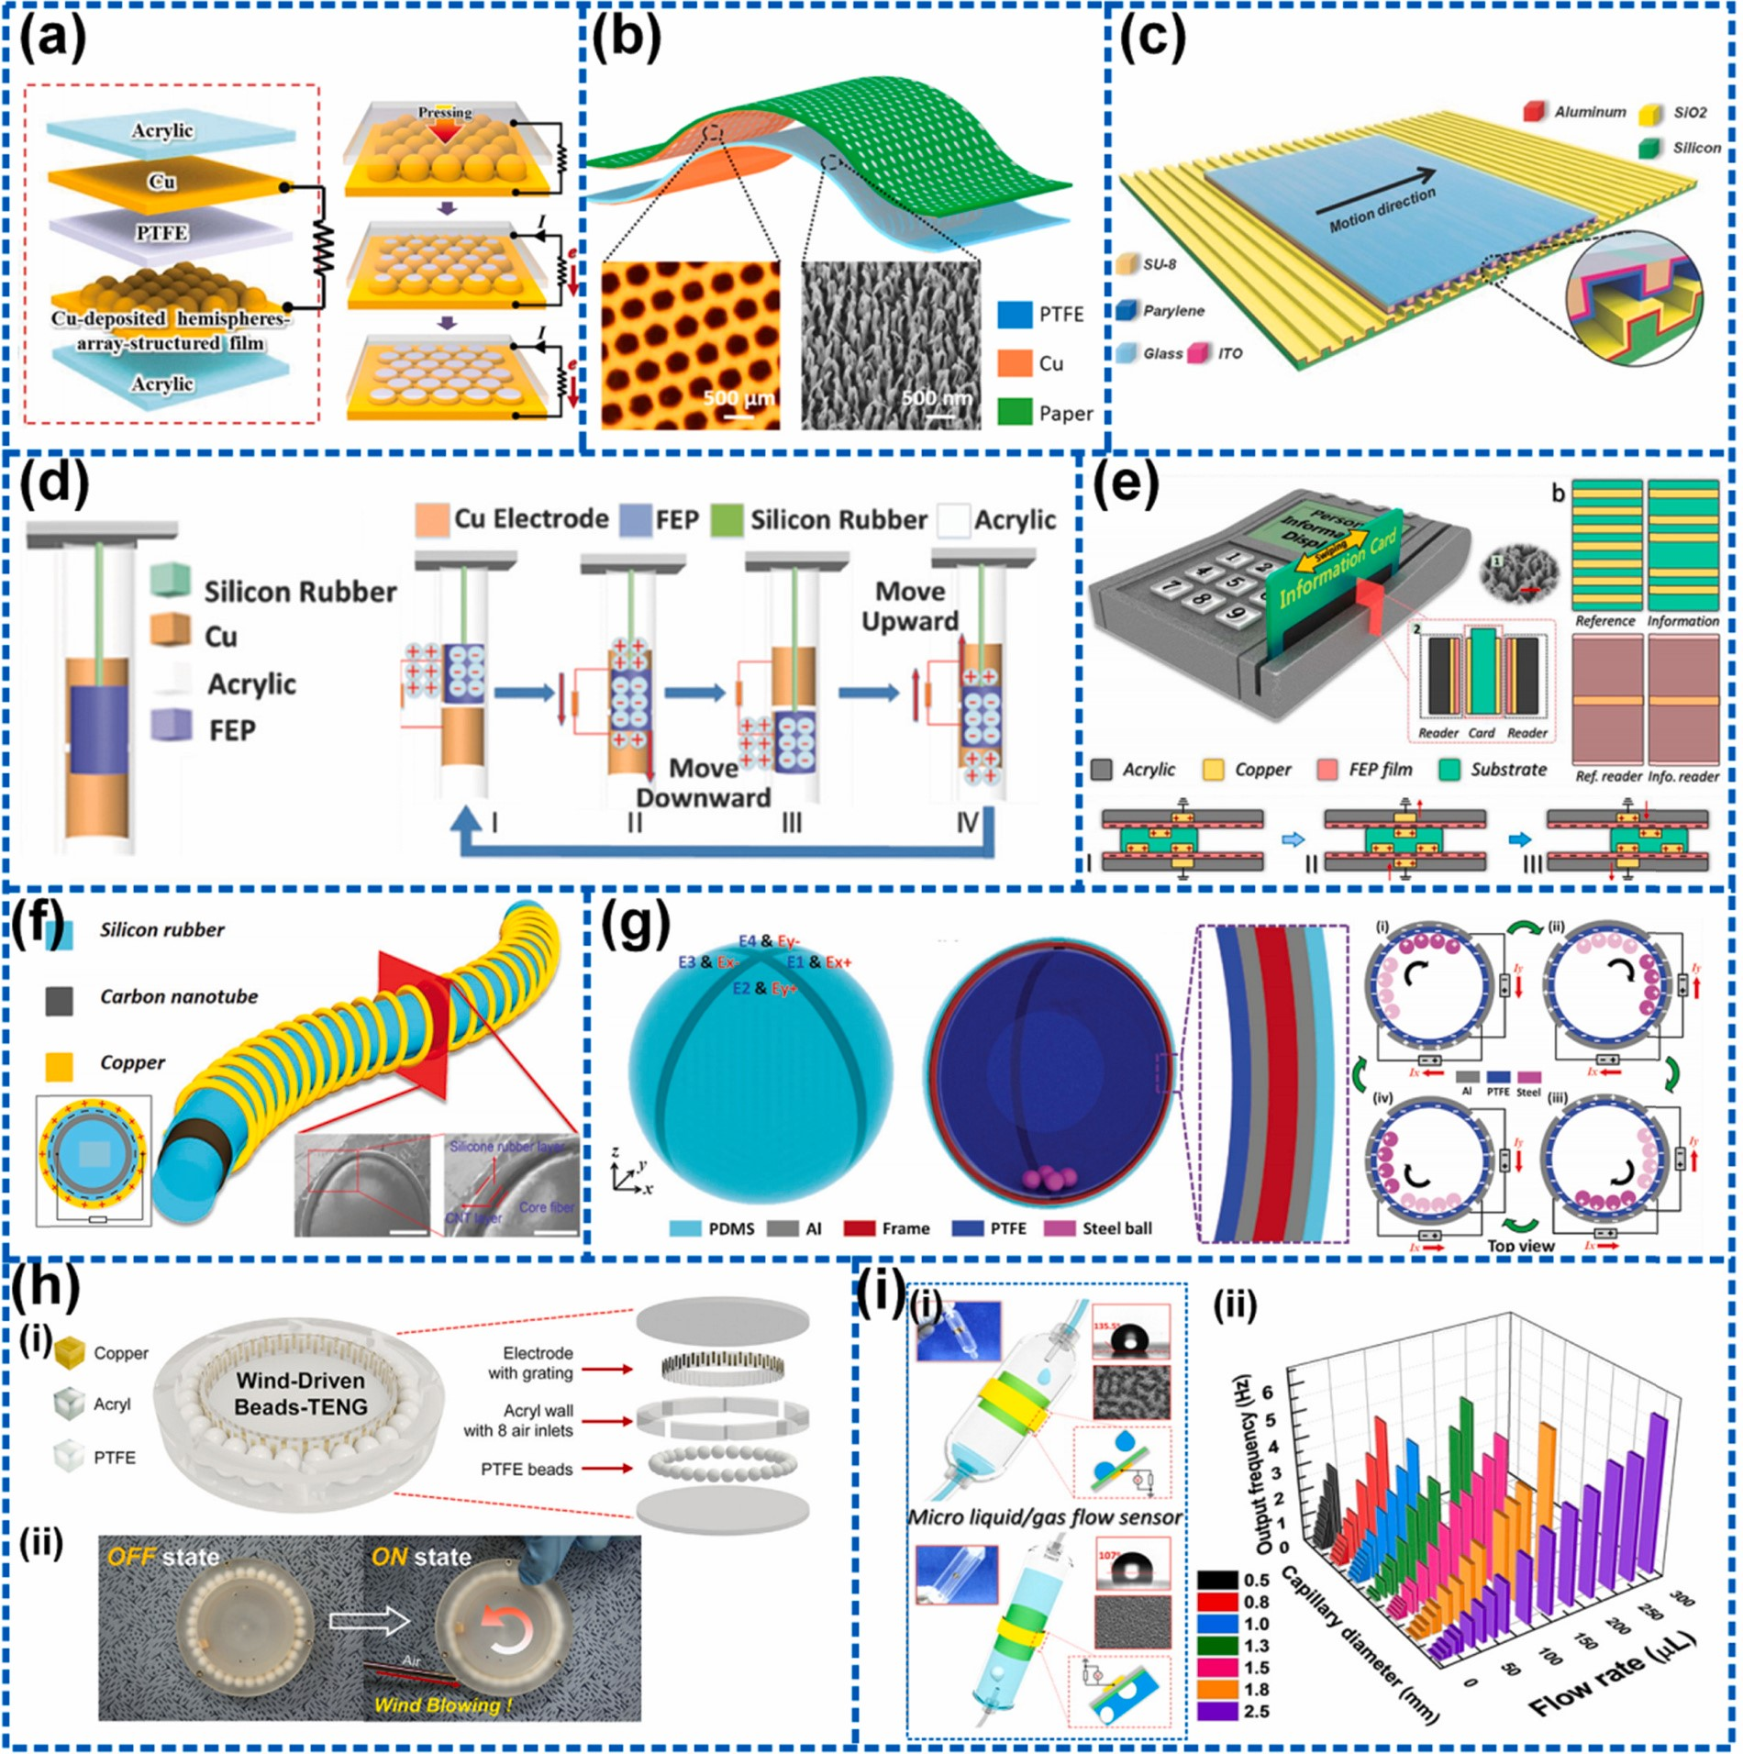

**图4.2基于TENG的物理传感器。（a）显示压力传感器结构的示意图和压力作用下的顺序图。经参考文献许可转载。[139]。版权所有2013，威利.（b）基于多孔纸的超薄TENG示意图。经参考文献许可转载。[171]。版权所有2015，美国化学学会。（c）摩擦电运动传感器的装置结构示意图。经Ref许可转载。[179]。版权所有2013，威利.（d）显示摩擦电加速度计的装置结构和基本工作原理的示意图。经参考文献许可转载。[167]。版权所有2013，威利.（e）triboelectric条形码系统的拟议结构以及条形码卡和阅读器的详细组件。操作原理在底部勾勒出来。经参考文献许可转载。[181]。版权所有2017，爱思唯尔公司（f）纤维基TENG的结构示意图。插图显示了SEM图像和光纤的放大图像。经参考文献许可转载。[148]。版权所有2016，威利。（g）摩擦电球的结构示意图及其在自旋运动下的工作机理。经参考文献许可转载。[74]。版权所有2017，威利。（H-I）风力驱动TENG的示意图和布局草图。外壁上有8个大厅，内壁和外壁之间保留了PTFE珠子，用于产生摩擦输出。（H-II）风速传感器处于关闭状态和被风吹激活的打开状态的照片。经参考文献许可转载。[173]。版权所有2018，ElsevierB.V.（i-i）液体流量meter（顶部）和气体流量计（底部）的结构示意图。插图（左）显示了真实设备的照片，插图（右）显示了操作原理。（一至二）3D草图显示了不同毛细管和各种外部流速的流量计的输出频率。转载者获得参考文献[183]的许可。版权所有2016，美国化学学会。**

人体汗液中的乳酸浓度是生理状况的重要指标。图4.2（a）显示了乳酸传感器和TENG作为乳酸传感电源的集成，具有良好的选择性和灵敏度[186]。为了合成乳酸传感器，使用TENG的输出来控制碳纤维基板上不同尺寸的金属纳米颗粒，以进行乳酸检测。这项研究表明，TENG驱动的乳酸传感器可以作为可穿戴设备固定在人体皮肤上，并实时监测汗液中的乳酸浓度。人体呼吸中的NH3（~ppm水平）可以是肾脏疾病的指标。如图4.2（b）所示，作为电源的接触分离TENG与基于电阻的复合传感器集成在一起，用于NH3检测[187]。电阻复合材料是聚苯胺（PANI）和多壁碳纳米管（MWCNTs）复合材料，可以吸收NH3并导致电阻变化。当连接到TENG时，NH3引起的电阻变化ca使用传感器上TENG的输出电压变化。启用TENG的NH3传感器在0.01ppm和100ppm时分别表现出10%和255%的响应。表征的响应/恢复时间小于120s/127s。此外，还进行了人体呼吸中NH3浓度的检测，以显示NH3传感器的实际用途。

对于直接化学传感，建立了接触分离TENG来检测非法添加到食品/饲料中的三聚氰胺，并可能导致严重的健康问题（图4.2（c））[190]。检测机理基于三聚氰胺的强电负性，可以当与另一种正电材料（即Al）配对时，增强TENG产生的摩擦电输出。因此，输出电流随着三聚氰胺浓度的增加而逐渐增加，检测限为0.5ppb，线

性感应范围为1至500ppb，为检测三聚氰胺或其他生物材料提供了一种方便的方法。如图4.2（d）所示，开发了另一种具有混合操作模式的TENG用于从流动的水滴中收集能量并感测乙醇[191]。顶部-TENG和底部-TENG可以分别收集流动水滴的机械能和静电能。当进水滴含有乙醇时，顶锰的输出电流随乙醇浓度线性减小，最高可达20%，从而成功检测乙醇。汞通常以稳定的无机形式汞离子（Hg2+）存在，即使在非常低的浓度下，对人类和环境也有剧毒。为了检测Hg2+浓度，提出了一种以PDMS和金纳米颗粒组装的金膜作为接触界面的TENG[193]。通过对Au层进行3巯基丙酸的表面改性，制备的TENG可用于Hg2+检测，对其他金属离子具有高灵敏度和选择性。检测机制基于Au和Hg2+的摩擦电极性差异。实验结果表明，TENG的检测限为30nM，线性感应范围为100nMto5μM。

由于配置设计简单、自供电机制和实时监控，使用TENG的气体传感器变得越来越普遍。如图4.2（f）所示，开发了一种带有聚乙烯亚胺（PEI）涂层的水-空气TENG（WATENG）用于自供电CO2监测[77]。在操作过程中，PEI涂层的ITO/PET层（由软弹簧支撑）首先与悬浮的PDMS膜接触，导致电荷转移的第一次增量。接下来，两个接触层进一步与水海绵接触。然后从海绵中挤出水并平衡底部PDMS表面上的负电荷，导致电荷转移的减少。电荷的递减表示为q2，而第一个递减和递减的差表示为q1。得益于创新的结构，q2仅受施加力的影响，q1仅受CO2浓度的影响。因此，通过监测q1，WATENG能够消除施加力对CO2传感的影响。该器件的感应范围分别为6000ppm和30，000ppm，用于静态和动态CO2监测。该演示极大地促进了基于手持或人工操作的TENG传感器的发展，无论随机施加的力如何。在图4.2（g）中，提出了一种以双金属Al/Ag-碳纳米纤维（CNF）和图案化PDMS作为接触界面的TENG来检测乙炔（C2H2）[194]。暴露于C2H2后，Al/Ag-CNF与C2H2发生反应并改变三体电特性，导致TENG的输出变化。该设备具有83%的高灵敏度和88秒的快速响应时间。此外，由于接触表面的疏水性，该器件在湿度下的影响最小，即使在~87%的高湿度环境下也能保持优异的性能。如图4.2（h）所示，开发了一种基于PANI纳米纤维的拱形TENG用于NH3传感[188]。PANI层既可用作电荷产生的摩擦表面，也可用作电荷收集的电极。在非NH3气氛中，TENG表现出1186V的高输出电压。暴露于NH3后，由于PANI的电导率变化，输出电压随浓度逐渐降低。该器件对NH3传感具有良好的选择性和灵敏度，室温下的检测限低至500ppm。

## 4.3TENG执行器

物理传感器和化学传感器能够监测环境变化，但为了响应这些变化或与之交互，执行器是功能系统中不可避免的组件。由于高输出电压和相关的高电场，TENG可用于各种驱动应用，例如弹性体驱动[195，196]，液滴操纵[81，197，198]，药物输送[199]，悬臂开关[200]，光调制[78]，神经刺激[80，201-203]和电致发光[79，204]等。

与压电或电磁驱动相比，基于TENG的库仑力静电驱动可以成为驱动或操纵微/纳米物体的替代方法。图4.3（a）显示了通过集成TENG和静电驱动系统进行液滴操纵的演示[197]。TENG的机械操作能够在电极和地面之间产生极高的静电场，从而通过库仑力操纵微小物体。可以驱动表面上的水滴在TENG驱动下移动2厘米的间隙，尺寸为70厘米2。此外，还可以实现两个不同成分的液滴汇合。图4.3（b）中基于独立的TENG[81]，展示了自供电微流体运输系统的液滴操纵的另一个演示。在演示中，由四个液滴制成微型车辆，该液滴携带6毫米×8毫米托盘，用于运输小物体。在TENG的触发下，微型车可以在制造的电极轨道上从一侧行驶到另一侧。从测量结果来看，微型车能够承受500mg的最大负载，并以1m/s的最高速度行驶。这两个基于TENG的自供电液滴操作演示在药物输送，微固/液操作和微机器人中具有广阔的应用前景。具有高递送效率的植入式给药系统（iDDS）对于局部药物治疗具有重要意义。图4.3（c）显示了基于旋转TENG的iDDS，具有self供电的功能，用于眼部药物递送[199]。在触发旋转TENG时，交流电流信号从旋转TENG产生，并进一步连接到变压器/整流器以转换为直流电流。然后将直流电流施加到药物储液罐中的叉指电极上，将水电化成氧气和氢气，将药物泵出储液器。通过调节旋转TENG的转速，可以将药物输送的泵送速率改变在5.3至40μL/min之间。此外，还成功实现了猪眼中反巩膜药物递送的概念离体验证，为慢性病治疗提供了新的治疗方法。图4.3（d）描绘了基于丝素蛋白的TENG及其在微悬臂驱动中的应用[200]。采用丝素蛋白膜作为正摩擦材料对抗PET作为负摩擦材料，采用氧等离子工艺提高结构坚固性和性能。合成丝素蛋白膜除了具有较高的电阳性性外，还具有两个优点，即在可见光区域具有良好的透光率（>90%）和可控的溶解度。然后，基于丝素蛋白的TENG的输出用于驱动微型悬臂。在一个典型的TENG操作周期中，会产生两个输出电压年龄峰值，通过静电力诱导微悬臂与底部电极的两个接触。另一个基于TENG集成介电弹性体致动器（DEA）的光调制演示如图4.3（e）[78]所示。DEA由透明弹性体薄膜和分散的银纳米线作为电极制成。连接到TENG的高压后，两个银纳米线电极之间的库仑吸引力导致介电层的压缩和皱纹的出现。因此，DEA的透射率可以通过连接的TENG的操作来调节。例如，从TENG生成的输出，接触分离运动为0.5-10cm/s，可以将透射率从72%降低到40%，从而保护潜在的隐私。支持TENG的DEA设备可以进一步应用于软机器人，电子皮肤和人机交互领域。

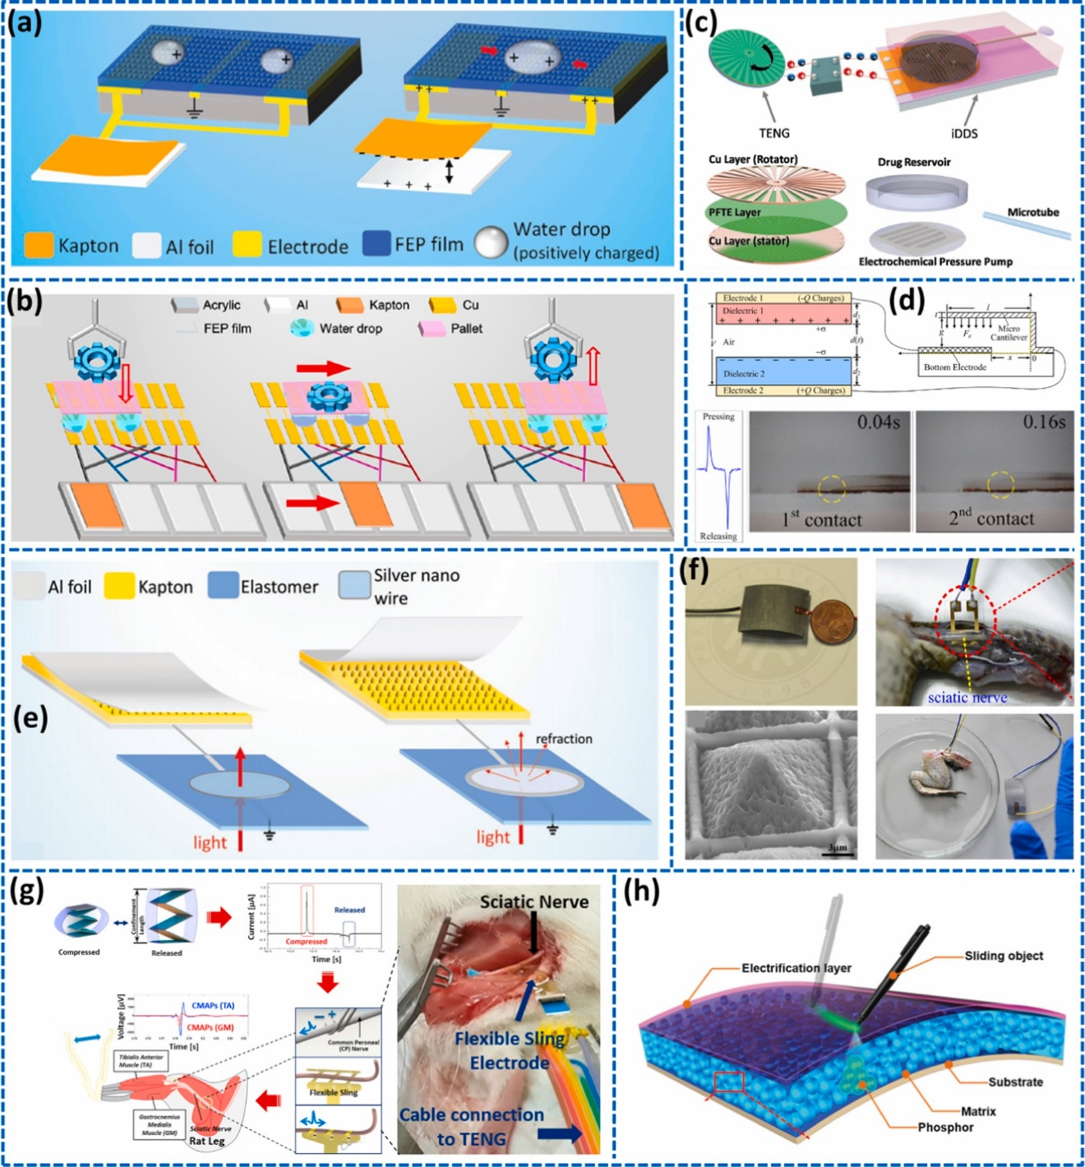

**图 7. TENG 执行器。 (a) 液滴操作。 经 Ref. 许可转载。 [197]。 版权所有 2017，威利。 (b) 自供电微流体传输系统的液滴操作。 经 Ref. 许可转载。 [81]。 版权所有 2018，美国化学学会。 (c) 基于旋转 TENG 的植入式药物输送。 经 Ref. 许可转载。 [199]。 版权所有 2017，威利。 (d) 用于微悬臂梁驱动的基于丝素蛋白的 TENG。 经 Ref. 许可转载。 [200]。 版权所有 2016，Elsevier B.V. (e) TENG 基于介电弹性体驱动的光学调制。 经 Ref. 许可转载。 [78]。 版权所有** **2017，威利。 (f) TENG 驱动的青蛙坐骨神经刺激。 经 Ref. 许可转载。 [201]。 版权所有 2014，Elsevier B.V. (g) 麻醉活鼠的神经刺激。 经 Ref. 许可转载。 [80]。 版权所有 2017，Elsevier B.V. (h) TENG 启用电致发光。 转载**

使用TENG的一个有趣的驱动应用是面向未来无电池可穿戴神经调节器的自敏d神经刺激。TENG驱动刺激青蛙的坐骨神经以通过神经假体控制腿部运动，如图4.3（f）[201]所示。当将TENG产生的输出施加到由微针电极阵列组成的神经假体上以产生均匀的电场时，坐骨神经被成功刺激，从而控制青蛙腿的运动。向前迈出一步，使用堆栈TENG对麻醉活大鼠进行神经刺激的另一个演示如图4.3（g）[80]所示。从堆栈TENG产生的输出通过吊带电极接口施加到麻醉活鼠的坐骨神经。肌肉收缩的程度可以通过控制堆叠的TENG的操作来调节。实验结果表明，通过将TENG与神经接口连接，成功实现了对活体动物的直接神经刺激，显示出无电池可穿戴神经调节剂的前景。在图4.3（h）中，展示了一种启用TENG的电致发光器件，该器件主要由顶部氟化乙丙烯（FEP）摩擦层和发光复合层（聚合物基质中的ZnS：Cu荧光粉颗粒）组成[79]。当笔等移动物体在摩擦层上滑动（即书写）时，在接触的表面上会产生摩擦电荷。然后产生的电势使下面的电致发光荧光粉被激发，沿着滑动轨迹留下一条明亮的路径。

# 第五章迈向自供电的微/纳米系统

## 5.1功能系统

**图5.1.与TENG集成的功能微/纳米系统。（a）可持续动力装置。经参考文献许可转载。[205]。版权所有2018，爱思唯尔公司（b）基于TENG微动传感器的眼动触发电子系统。转载自参考文献。[209]。版权所有2017，美国科学促进会。（c）TENG驱动的静电纺丝系统。经参考文献许可转载。[211]。版权所有2017，美国化学学会。（d）自供电植入式心脏运动系统。经参考文献许可转载。[212]。版权所有2016，美国化学学会。（e）带有TENG压力传感器和执行器的自控系统。经参考文献许可转载。[213]。版权所有2018，美国化学学会。（f）具有能量收集和药物输送能力的可穿戴式自供电粘性皮肤贴片。经参考文献许可转载。[214]。版权所有2016，威利。（g）基于TENG的分子质谱法。经参考文献许可转载。[84]。版权所有2017，施普林格自然。（h）用于重金属离子清洗的自供电水处理。经参考文献许可转载。[83]。版权所有2016，威利。（i）用于去除颗粒物颗粒的自供电气体过滤系统。经Ref许可转载。[217]。版权所有2015，美国化学学会。（j）通过TENG传感器使能可感知的软机器人手指。经参考文献许可转载。[138]。版权所有2018，威利。（k）自供电数据存储。经参考文献许可转载。[87]。**

系统通常使用电源，反馈进行开发传感元件和响应元件实现一定的功能。如上文所述，TENG不仅可以从环境中收集能量作为可持续电源，还可以监测和进一步响应环境变化。因此，由于配置多样化，TENG可以在各种功能系统中发挥不同的作用，例如可持续动力装置[205-208]，电子控制器[209，210]，静电纺丝系统[211]，医疗保健和药物输送系统[212-215]，质谱[84]，水处理[83，216]，气体过滤[82，217]，机器人[138，218]和数据存储[87]等。在图5.1中，总结了几种典型的TENG功能系统。

耐磨电子器件的显著增加表明了对大容量和长寿命的小型化独立电源单元的巨大需求。TENG和存储设备的集成为实现可持续动力装置的目标提供了一个有前途的解决方案，如图5.1（a）[205]所示。基于MXene的柔性超级电容器与基于碳纤维的TENG集成在一起。TENG可以从日常活动中收集人体机械能，并将产生的电力存储在超级电容器中。TENG可以产生7.8μW/cm2的最大输出功率，而超级电容器的电容为23mF/cm2。集成的动力单元能够驱动各种电子设备，如商用数字手表和温湿度传感器。除了用作能量模块外，TENG还可以用作电子系统中的自供电传感器。图5.1（b）描绘了基于灵敏的TENG微动传感器的眼动触发电子系统[209]。为了实现高灵敏度和透明度，TENG传感器以纳米结构FEP和天然乳胶为摩擦材料，ITO为电极。TENG传感器能够有效地捕捉正常的眼睛眨眼运动，输出电压高达~750mV。然后将该传感器连接到一副眼镜上，并与信号处理模块集成，用于无线控制各种电子设备，包括灯，风扇，铃铛和免提打字平台。这种支持TENG的控制系统在机械人机界面中展示了有前景的应用。启用TENG功能系统的另一个示例是静电纺丝系统，如图5.1（c）[211]所示。拟议的自供电静电纺丝系统由一个旋转的TENG作为动力源，一个倍压记录器和一个喷丝头组成。旋转TENG能够产生高达1400V的交流电压，可以通过倍压整流器进一步提升至8000V的恒定直流电压。然后施加这种超高电压成功地为静电纺丝系统供电，用于制造多样化的聚合物纳米纤维，从PET，聚酰胺-6（PA6），聚丙烯腈（PAN），聚偏二氟乙烯（PVDF）到热塑性聚氨酯（TPU）。

医疗保健监测和药物输送在现代可穿戴和植入式电子产品中变得越来越重要，以改善我们的日常生活质量。图5.1（d）[212]演示了使用植入式TENG的自供电无线和植入式心脏监测系统。Tr由成年猪体内的心跳运动驱动，植入式TENG可以产生14V和5μA的输出，连续稳定输出超过72小时。得益于这种出色的体内输出性能，通过将植入式TENG与电源管理单元和植入式无线发射器集成在一起，可以实时和无线监测猪的心脏状况。监测膀胱压力对于膀胱功能不足（UAB）综合征非常重要。如图5.1（e）所示，UAB报告了通过集成TENG压力传感器和执行器的自控系统[213]。TENG压力传感器能够实时监测大鼠喷淋的饱满度。然后执行器可以根据形状记忆合金驱动来排空膀胱，将尿液挤出膀胱。该致动器的空洞率为78%，驱动持续时间为20秒。TENG传感器和f执行器的集成显示出开发各种自控系统的前景。开发了一种用于透皮给药的可穿戴可拉伸自供电粘性皮肤贴片（图5.1（f））[214]。整个皮肤贴片系统由干粘附贴片、摩擦电能量收集贴片、可弯曲微针阵列、储药罐和泵组成。利用干粘技术实现在皮肤上的保形附着。用于干胶的微柱结构也用于高效的摩擦电能量收集，可以产生电力输出能量，为其他可穿戴组件供电。为了证明皮肤贴片的可行性，然后研究了两种类型的发电方式，即弯曲关节和敲击平坦的皮肤表面，具体取决于皮肤贴片的附着位置。

结果表明，摩擦电能量采集器在这两种情况下都能产生声音输出功率。此外，基于可弯曲微针阵列和泵系统的药物检测能力已通过实际动物试验得到证实。另一个TENG集成系统——分子质谱（MMS）系统如图5.1（g）[84]所示。MMS的传统离子源通常由直流电源驱动，无法控制产生的总电荷。当由TENG驱动时，由于TENG的工作机制和电路设计，可以实现电离电荷的定量控制。例如，采用纳米电喷雾电离，离子脉冲范围在1.0–5.5nC可通过1.0nC的起始电荷精确控制。

通过启用TENG的功能系统改善环境条件也得到了广泛开发。用于重金属离子检测和cleaning的自供电水处理系统如图5.1（h）[83]所示。首先，通过使用配体分子对摩擦材料进行表面改性，接触分离TENG可以作为自供电传感器来检测重金属离子。此外，旋转TENG设计用于从废水流中收集能量，作为电源为去除废水中的重金属离子提供高电场。当旋转TENG由3L/min-1的水流速触发时，水处理系统能够在100分钟后去除97.4%的金属离子（初始浓度为100×10-6M）。图5.1（i）[217]显示了另一种用于去除汽车尾气颗粒物（PM）的自供电气体过滤系统。PTFE颗粒被封装在密封室中，并撞击由发动机振动驱动的电极。接触带电引起的高电场能够过滤掉通过的PM颗粒。在与真实废气相连的演示中，过滤系统将PM2.5收集效率提高到∼95.5%。

机器人手指可以与反馈传感器集成，以实现机器人与人或环境之间的智能交互。图5.1（j）显示了通过软TENG传感器使能像人类皮肤一样具有切芙感觉能力的可感知软机器人手指[138]。软TENG传感器基于单电极模式，可以通过自生成信号主动感应环境参数，包括接近、接触和施加的压力水平。然后演示了TENGenable可感知的机器手指可以执行各种具有感官能力的交互任务，例如感知自己的工作状态，感知纺织品的潮湿以及监测人类的细微生理信号。另一个有趣的支持TENG的功能系统是自供电数据存储（图5.1（k））[87]。存储的数据信息被合并到PTFE表面上的一组连接的Cu图案中。当聚甲基丙烯酸甲酯（PMMA）探头扫描整个电极时，读数探头和Cu-PTFE图案之间会发生摩擦带电，产生与图案排列相对应的准方波开路电压。生成的信号的波峰和波谷可以编码为“1”和“0”的二进制位，持续时间表示位数。从该数据存储单元成功实现了实时数据读取。存储密度计算为38.2Gbit/in2，在高密度精灵驱动的数据存储中得到了广泛的应用。

## 5.2控制接口

控制界面是功能系统的重要组成部分，特别是随着物联网、机器人、虚拟现实（VR）、增强现实（AR）和医疗保健应用中人机交互的快速发展。具有自生成信号的TENG可以与数据采集模块、信号处理模块和执行模块集成到一个智能控制系统中，作为主动控制界面，实现直观的人机交互。演示一些基于TENG的新型控制接口，用于游戏控制[86，219]，VR/AR交互[85，220，221]，机器人控制[204，222]和选择性刺激的各种应用[223]如图5.2所示。

。9（a）显示了一种自供电的电子皮肤，它能够检测物体的非接触运动，其上带有摩擦电荷[86]。当物体在四个传感电极之一上移动时，不同数量的电荷通过静电感应耦合到电极上，便于物体移动检测。物体的位移在极坐标下校准，纵向和角度方向的分辨率分别为1.5毫米和0.76°。然后采用电子皮肤作为俄罗斯方块游戏的智能人机界面，允许实时和非接触控制游戏中的物体。电子皮肤的相关优点，即柔韧性、透明度和显著的红色电极数量大大扩展了其在便携式电子产品中的应用。另一个基于TENG触觉传感器阵列的游戏控制接口如图5.2（b）[219]所示。该器件由PDMS和Ag纳米纤维电极制成，具有良好的可刻蚀性和透明度，用于轨迹映射。使用交叉定位技术，该设备可以执行触觉映射和轨迹跟踪，显示出0.07秒的快速响应时间。此外，还演示了一个吃豆人界面，该接口使用具有四个分割像素区域的device来检测向左、向右、向上和向下移动的顺序。

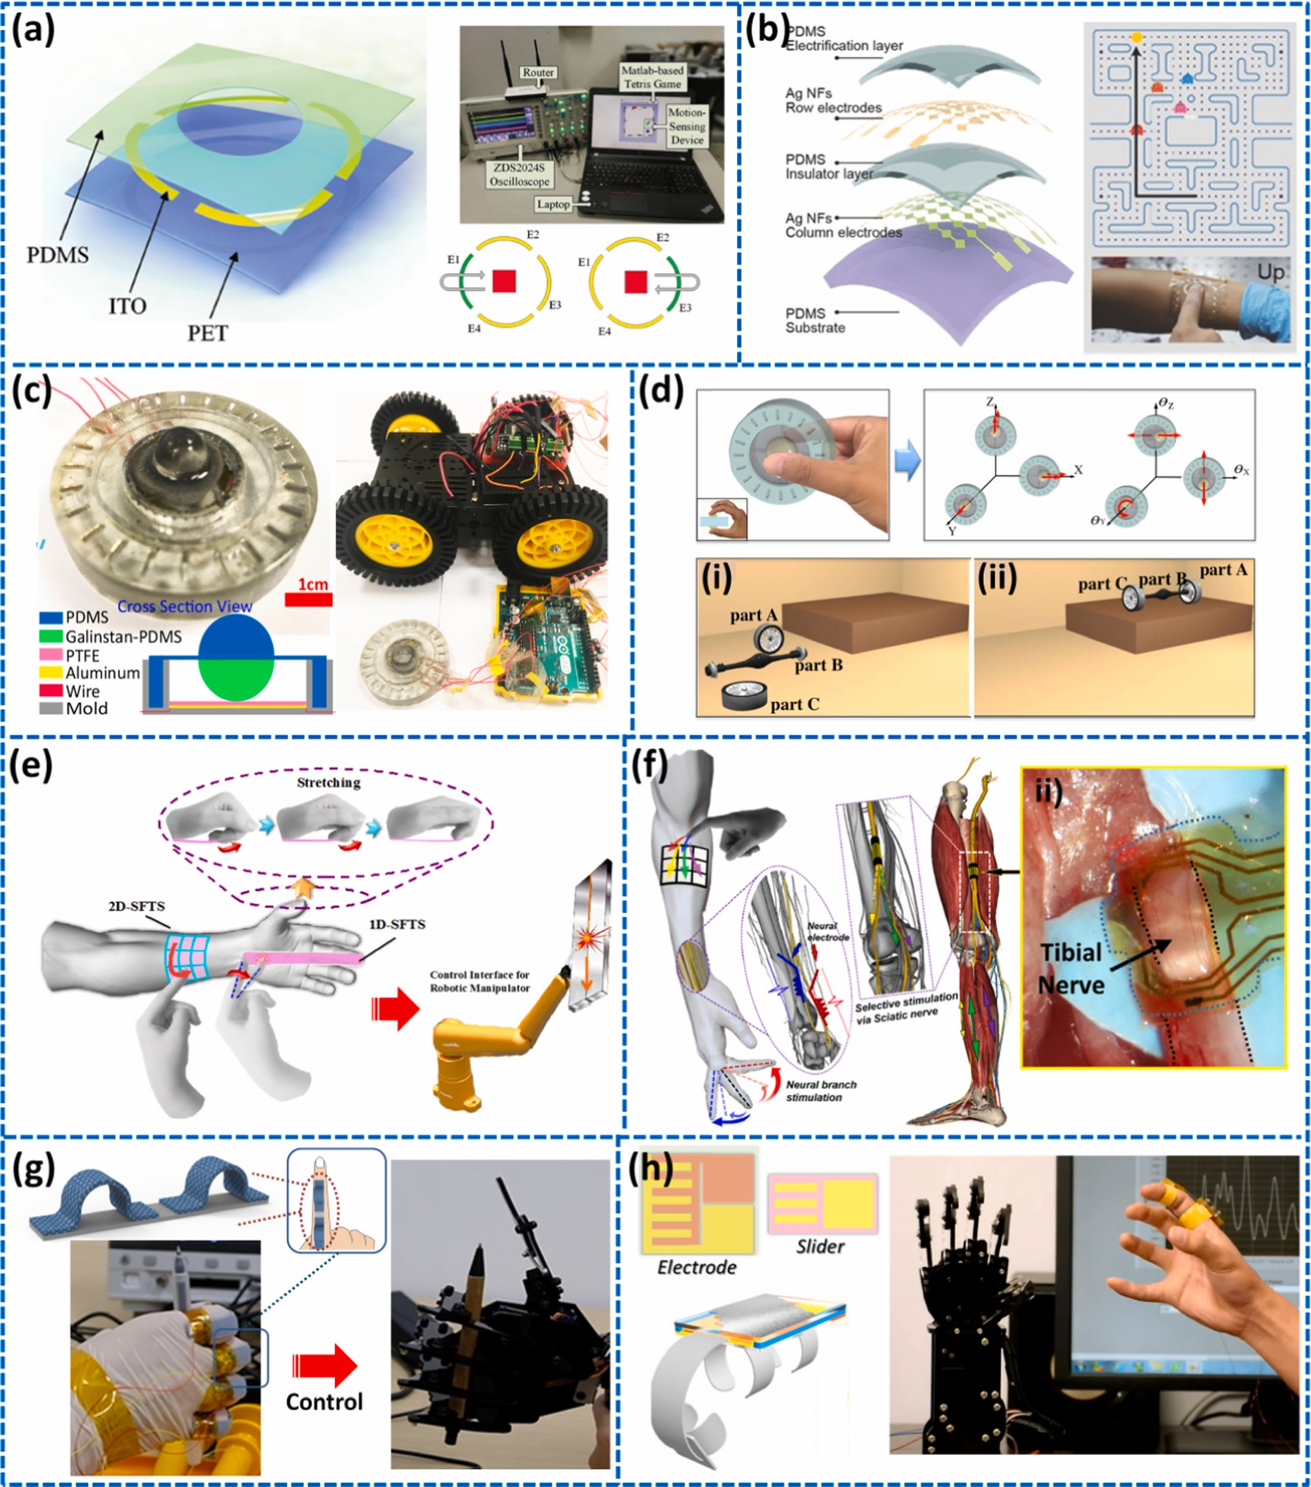

**图5.2.启用TENG智能控制界面。（a）用于俄罗斯方块游戏控制的自供电电子皮肤。经参考文献许可转载。[86]。版权所有2018，威利。（b）基于TENG触觉传感器阵列的吃豆人游戏控制接口。经参考文献许可转载。[219]。版权所有2018，威利。（c）二维触觉传感器作为面内控制接口。经参考文献许可转载。[220]。版权所有2018，威利。（d）3D触觉传感器作为新型VR/AR界面。经参考文献许可转载。[85]。版权所有2018，ElsevierB.V.（e）通过集成2DTENG贴片和1DTENG条带实现灵活的3D机器人控制界面[204]。（f）带有TENG阵列的柔性贴片，用于选择性周围神经刺激。经参考文献许可转载。[223]。版权所有2018，爱思唯尔公司（g）基于智能纺织品的手指控制接口。经参考文献许可转载。[224]。版权所有2019，爱思唯尔公司（h）使用关节弯曲摩擦电量化传感器的手指控制接口。经参考文献许可转载。[225]。版权所有2018，爱思唯尔公司**

VR和AR应用中人机交互的主流技术包括眼球运动跟踪、光学传感器交互、标记点跟踪和触觉传感器交互。其中，触觉传感器具有体积小、动态性能好、灵敏度高、易磨损等独特优点。基于TENG的2D触觉传感器显示为面内控制接口（图5.2（c））[220]。二维触觉传感器由一个圆顶形接触面和四个分离的电极组成，用于检测法向力和剪切力。由于剪切力传感功能，可以实现2D面内控制。成功演示了使用来自设备的自生成signal作为触发信号来控制小型车辆的移动方向。此外，在它的基础上，开发了3D触觉传感器作为新颖的VR/AR界面（图5.2（d））[85]。该制造的设备具有单独的电极和两个触摸球，作为手指的主动交互式界面，用于检测施加的3D力信息和智能VR/AR控制。3D触觉传感器能够通过与物体运动相关的直观控制策略，控制3D虚拟空间中物体的姿态（平移运动和旋转）。此外，还成功实现了使用3D触觉传感器对多个物体进行实时智能组装的演示。

下一代智能人机界面应具备灵活、自供电、易用的特点。图5.2（e）中报告了一个灵活的3D机器人控制界面，通过集成2DTENG补丁和1DTENG信号IP[204]。2DTENG贴片在传感表面上具有网格结构，基于四电极模拟传感机制，可实现连续轨迹检测和面内控制。另一方面，采用一维驮条进行垂直轴传感和面外控制。因此，2DTENG贴片和1DTENG条的组合成功实现了机器人机械手的3D智能控制，如速度控制，3D运动控制和写信。前进展表明，TENG可用于坐骨神经的直接刺激，但缺乏周围神经刺激。如图5.2（f）所示，提出了另一种由3×3TENG阵列组成的柔性贴片，用于选择性周围神经刺激[223]。首先，将指数刺激脉冲的有效性与传统的方形刺激脉冲进行比较，表明TENG是有效神经刺激的优秀候选者。将针对特定周围神经的不同神经接口的柔性TENG贴片整合后，通过控制TENG阵列的触发，成功实现了不同肌肉的选择性和压力依赖性调节。这种对选择性神经刺激的主动控制在神经假体和生物电子医学领域显示出有前景的应用。

在人机交互方面，机器人手有望具有与人手相同的功能，甚至在某些宏观或微观操作场景中优于人手。机器人手最直观的界面之一是基于手指手势的控制界面，可用于通过模仿人类手势来操纵机器人手执行不同的任务。如图5.2（g）所示，提出了一个基于smart纺织品的手指控制接口，用于操纵机械手的手指运动[224]。智能纺织品是通过导电聚合物中的简单浸涂方法制造的。智能纺织接口安装在手指上后，可以检测人手指的弯曲运动，然后进一步应用产生的信号来控制机器人手的动作，例如执行与人手相同的手势、抓取物体、弹钢琴等。图5.2（h）显示了使用关节运动摩擦电传感器[225]的手指控制界面。摩擦电传感器设计有光栅，通过计算手指弯曲和松弛过程中产生的peaks和信号符号的数量来检测可移动部件和静止部件的相对滑动运动。摩擦电传感器的弯曲角度分辨率为3.8°，可以通过减小光栅宽度进一步提高。然后演示了该手指控制界面，通过人机关节运动映射来控制机器人的手，包括执行胜利标志和抓取物体。

# 第六章展望

经过过去几年的快速发展，TENG已经发展成为多样化的能量收集器和自供电设备，可以用于广泛的应用。更重要的是，由TENG和柔性电子技术融合而开发的微/纳米系统显示出对我们日常生活产生实际影响的巨大潜力。然而，大多数演示的系统都是基于不同组件的单独集成，而不是系统级集成。作为未来的前景，更多的能量收集器和其他功能组件应该系统地集成到一个“一体化”的灵活平台中。也就是说，光伏、热电/热释电等其他能量收集技术可以与TENG结合使用，同时从光和热中清除能量，进一步提高能量收集性能和效率。然后，可以将其他功能组件进一步集成到该平台中，同时提供多种功能。以智能给药系统为例，它应具备以下功能：i）从人类日常活动中收集能量并存储在超级电容器中;ii）同时监测多个人体生理参数并显示;iii）自主输送相应药物进行治疗并展示。未来，包括能量采集模块、电源管理模块、信号处理模块、显示和交互模块在内的整个多功能系统应集成到同一平台中，以实现灵活、小型化和可持续的微纳系统。